Der Titusbogen auf dem Forum Romanum
  - Bildungsplanbezug: Bildungsplan Gymnasium (2. FS) 3.2.5
Den historischen Hintergrund erarbeitet ihr mit dem Arbeitsblatt Historische Einordnung des Erlasses von Kaiser Konstantin.

Der Titusbogen
Im vorliegenden Arbeitsblatt geht es nun um ein archäologisches Zeugnis, das ein für das jüdische Volk besonders dunkles Kapitel der jüdisch-römischen Geschichte dokumentiert: Den Titusbogen auf dem Forum Romanum, mit dem der Triumph des Titus über die Juden im Jahr 70 n. Chr. gefeiert wird.
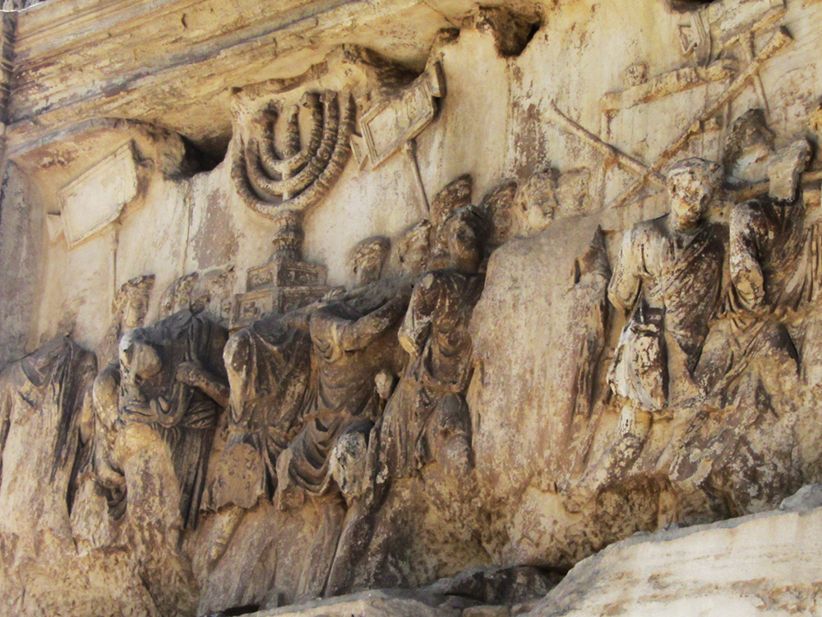
Das Foto zeigt ein Relief, das in der Innenseite des Bogens angebracht ist und auf dem der Triumphzug dargestellt ist, in dem die Beute aus dem eroberten und zerstörten Jerusalem durch Rom getragen wird. Deutlich erkennt man den siebenarmigen Leuchter (die Menora).
Es gibt weitere Bilder des Titusbogens im Verzeichnis Fotos aus dem antiken Rom.

Aufgaben
- Erarbeitet den historischen Zusammenhang, in dem der Titusbogen steht. Verwendet dafür diese Ressourcen:
  - Tabelle zur römischen Geschichte
  - Wikipedia über den Titusbogen
- Wenn ihr noch nicht wisst, was man unter einer Menora versteht: Informiert euch im Internet darüber, was eine Menora ist und welche Bedeutung sie für die jüdische Religion hat.
- Lest den Artikel in der Wochenzeitung Jüdische Allgemeine: Titusbogen: Menora in neuem Licht (2018). Beantwortet diese Fragen zu dem Artikel:
  - Welche beiden Deutungen gibt es zu den Personen, die den Leuchter tragen?
  - Welche historische Bedeutung hat das Bild der Menora auf dem Titusbogen für viele Juden?
  - Was ist der Grund dafür, dass die Darstellung der Menora im israelischen Staatswappen an die Menora auf dem Titusbogen erinnert? Das Staatswappen findet ihr z. B. im Wikipedia-Artikel: Wappen Israels.
- Untersucht und fasst zusammen, welche Bedeutung die Zerstörung des Tempels von Jerusalem für das Judentum hatte. Zieht dafür die in diesem Arbeitsblatt verlinkten Texte heran oder andere Dokumente, die ihr im Internet findet.
- Fasst eure Ergebnisse in einer Wandzeitung oder einem Eintrag in ein Moodle-Wiki zusammen.

Weiterarbeit
- Arbeitsblatt Der Erlass Kaiser Konstantins
- Zur Eingangsseite der Unterrichtseinheit

